設計仕様書（要求忠実版・やさしい版）: 簡易POSアプリ（Lv1 + Lv2）
この文書は「Lv2_簡易POSアプリ_設計仕様書_要求忠実版」を、初めて読む人向けに短く書き直したものです。API・テーブル・図の番号は元の文書と同じです。詳しい型定義や Mermaid ソースは元の文書を見てください。

この文書の読み方
- 要件定義書が「何を作るか」なら、設計仕様書は「どう作るか」です。要件定義書（要求忠実版）の番号（FR、SC、D、N、Q）をそのまま使います
- 課題で指定された項目（UML 4 種、ER 図、入力の上下限、エラー処理、API 一覧、セキュリティ）を、要求にある機能の範囲だけで書いています
- ★ は、要求に書かれていないけれど課題の指定を満たすために「仮に決めた」値や事項です。要件定義書の確認事項（Q-n）と結びつけています

1. 全体の作り（システム構成）
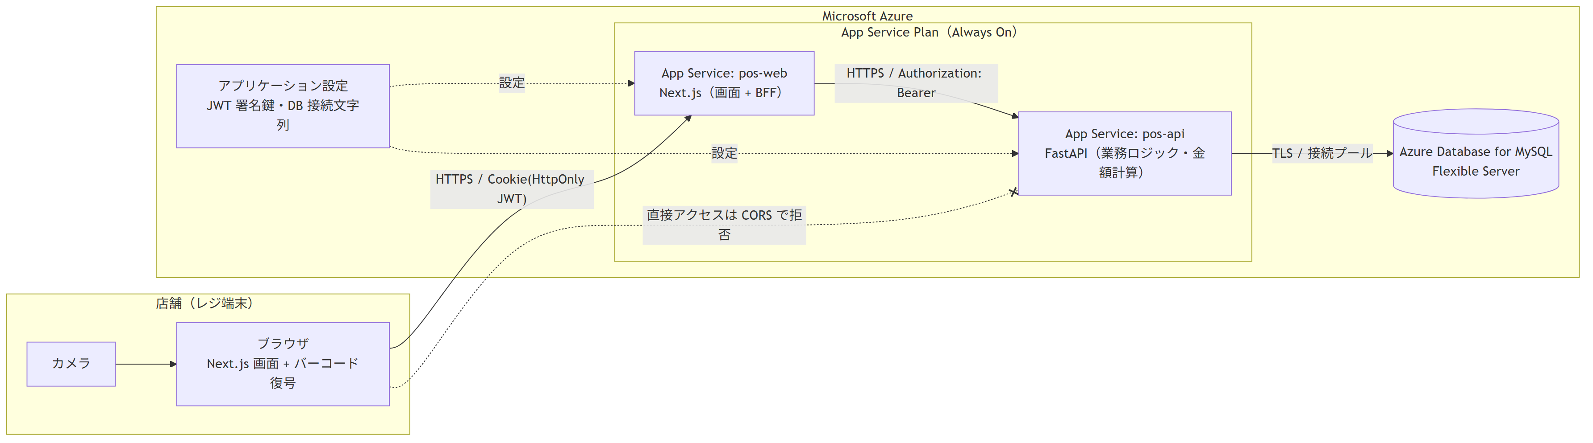
3 つの層でできています。
層 | 何をするか | 使うもの
ブラウザ（レジ端末） | 画面を表示し、カメラでバーコードを読む。購入リストの内容を一時的に持つ | カメラ付きの端末
pos-web | 画面を配る。ブラウザと処理側の間に立つ「BFF」（Backend For Frontend＝画面専用の中継役）として、ログイン情報を付け替え、入力を確認してから処理側へ渡す | Next.js
pos-api | 認証、金額計算、取引の保存。金額計算の正解はここだけが持つ | FastAPI、SQLAlchemy
データベース | すべてのデータを保存する | Azure Database for MySQL

ブラウザが話す相手は pos-web だけです。pos-api は pos-web からの要求だけを受け（他からは CORS で拒否）、データベースは pos-api からだけ接続を受けます。Azure では App Service の Always On（常に起動）を使い、要件 N-03・N-04 を満たします（Free プランでは Always On が使えないので Basic 以上）。

2. 使い方（ユースケース）
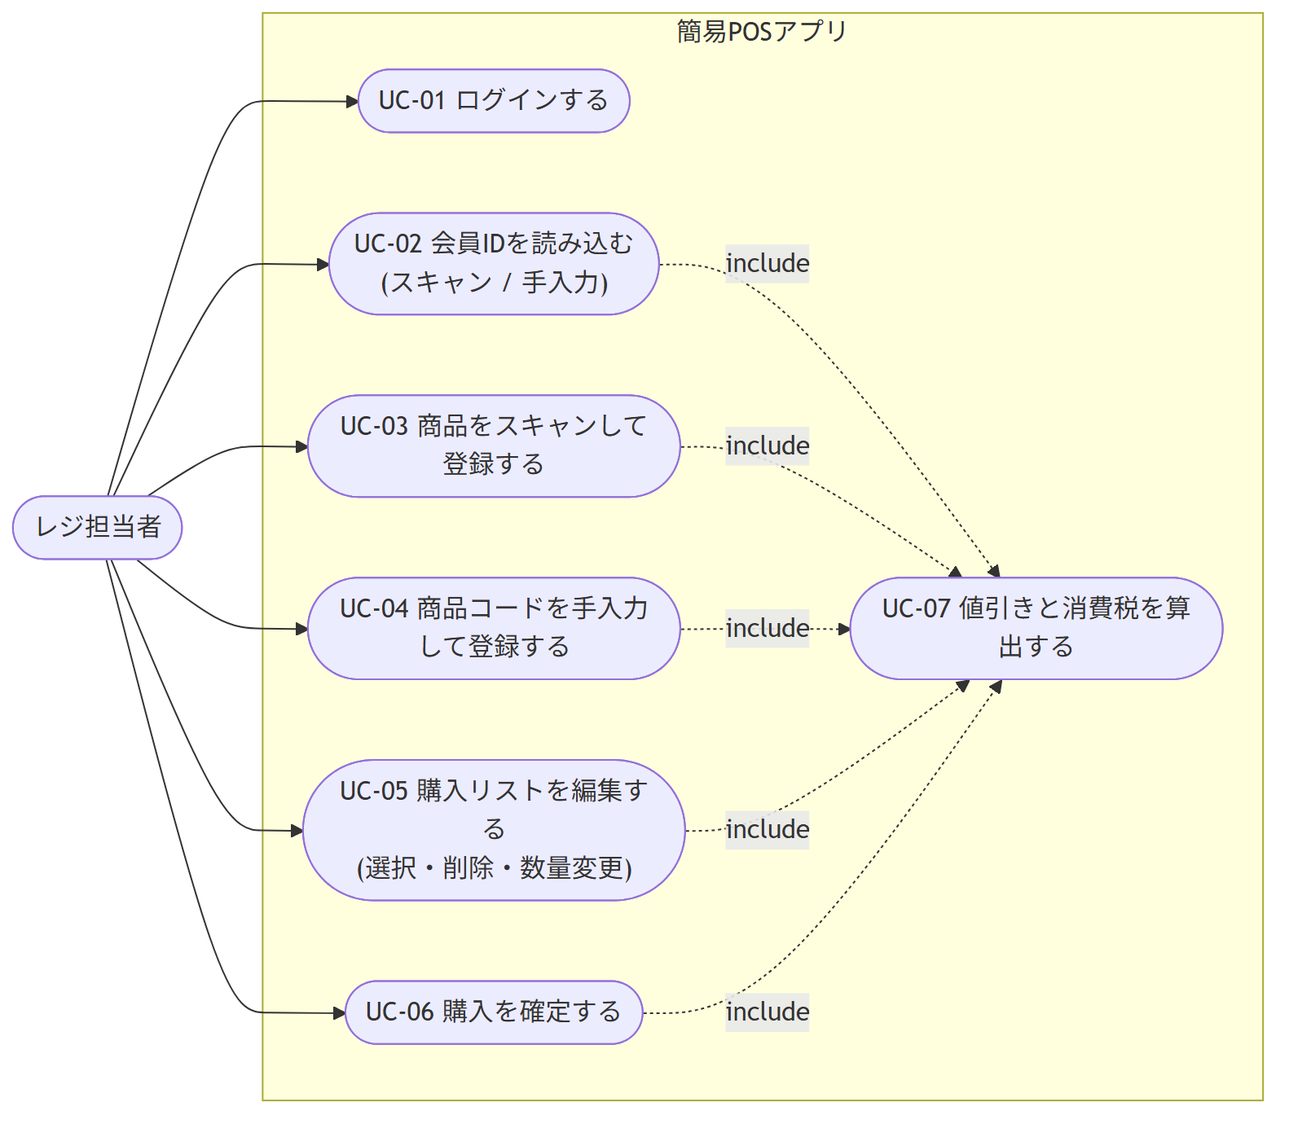
使う人はレジ担当者だけです（要求に他の利用者は出てきません）。
UC | できること | 要件 | 使う API
UC-01 | ログインする | FR-01 | API-01, 02
UC-02 | 会員IDを読み込む（スキャン／手入力）。先に登録した商品にも値引きが付く | FR-02, FR-06-7 | API-04, 05
UC-03 | 商品をスキャンして登録する | FR-03-1〜2, FR-04 | API-03, 05
UC-04 | 商品コードを手入力して登録する | FR-03-3〜5, FR-04 | API-03, 05
UC-05 | 購入リストを編集する（選ぶ・消す・数量変更） | FR-05 | API-05
UC-06 | 購入を確定する（保存 → 税込・税抜合計を表示 → 閉じて空にする） | FR-07, FR-08 | API-06
UC-07 | （内部）値引きと消費税を計算する | FR-06, FR-07 | API-05

3. 業務の流れ（アクティビティ図）
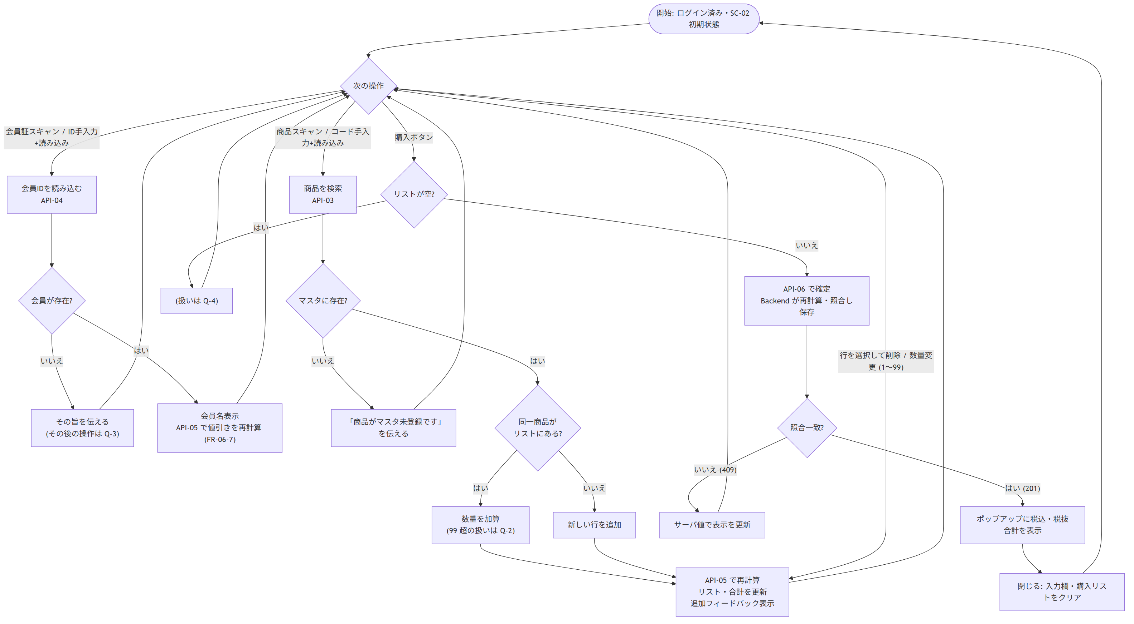
1 回の会計の流れです。分かれ道と、その根拠を示します。
分かれ道 | どうなるか | 要件
会員がいるか | いなければ「その旨を伝える」。その後は未決（Q-3） | FR-02-6
商品がマスタにあるか | なければ「商品がマスタ未登録です」 | FR-03-4, 03-5
同じ商品がリストにあるか | あれば数量を増やす、なければ新しい行 | FR-04-4, 04-5
数量が 99 を超える | 動きは未決（Q-2） | FR-05-7
リストが空で購入 | 動きは未決（Q-4） | FR-08-1
金額の照合が一致するか | 処理側で計算し直した金額と画面の金額が違えば保存せず 409 エラー | 課題指定

購入リストの状態は「idle（空）→ editing（編集中）→ committed（保存済み・ポップアップ表示中）→ idle」の 3 つです。

4. 画面の作り
画面と要素の番号は要件定義書の第4章（SC-01、SC-02-01〜21）と同じです。
画面 | URL | 入れる条件
SC-01 ログイン | /login | ログイン済みなら /pos へ
SC-02 POS メイン | /pos | ログイン情報（Cookie）がなければ /login へ。本当のチェックは処理側の JWT 検証

SC-02 は次の部品（コンポーネント）に分けて作ります。
部品 | 要素 | 役割
PosHeader | SC-02-01 | 担当者名
MessageBar | SC-02-02 | 伝えるべきメッセージ
MemberPanel | SC-02-03〜06 | 会員IDの手入力・スキャン開始・会員名表示
CameraPreview | SC-02-07 | カメラの映像。読み取った値を会員・商品の部品に渡す。同じコードの連続検出は 1.5 秒無視（★）。読み取った商品を追加ボタンなしでリストに入れるかは Q-5（★ 仮に自動追加）
ProductEntryPanel | SC-02-08〜13 | 商品コードの手入力・読み込み・追加・「1 件追加」表示
CartTable | SC-02-14, 15 | 購入リストと選んだ行の強調
SelectedItemPanel | SC-02-16〜18 | 選んだ商品の情報、数量変更（方式は Q-1）、削除
TotalsPanel | SC-02-19 | 合計
PurchaseButton | SC-02-20 | 購入
ResultPopup | SC-02-21 | 税込・税抜合計の表示と「閉じる」

画面側は、購入リストが変わるたびに API-05 を呼び、返ってきた金額を表示します。値引きの判定や税率の決定を画面側では行いません（金額の正解は処理側だけ）。

5. データベース
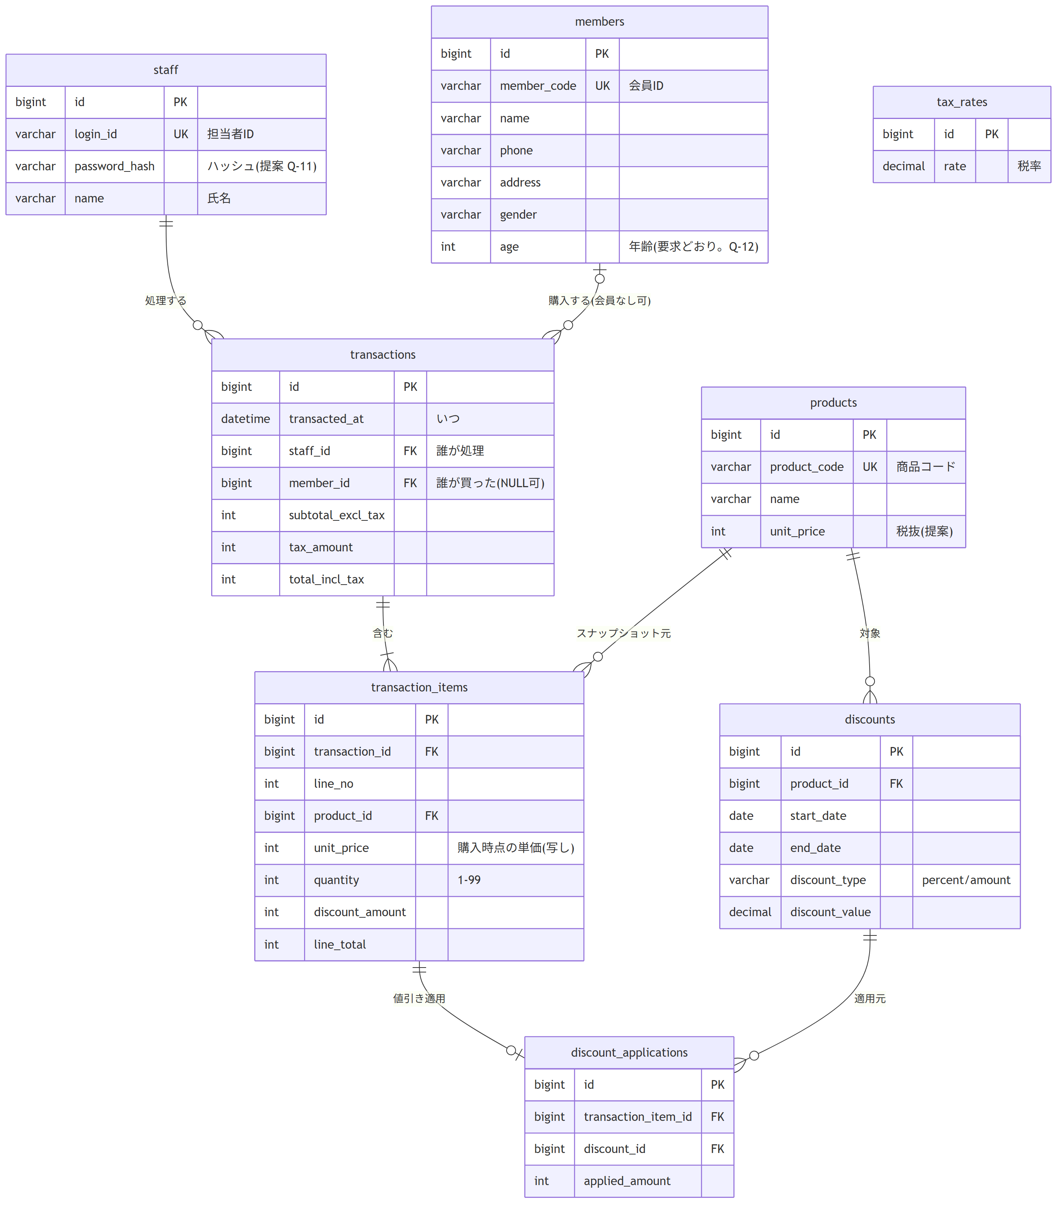
ER 図（Entity Relationship＝テーブル同士の関係の図）のとおり 8 つのテーブルを作ります。
テーブル | 主な列 | 要件
staff（担当者） | login_id（担当者ID）、password_hash（パスワード。★ハッシュ化、Q-11）、name | D-01
products（商品） | product_code（★13 桁、Q-21）、name、unit_price（★税抜） | D-02
members（会員） | member_code（会員ID）、name、phone、address、gender、age（要求どおり年齢。Q-12） | D-03
transactions（取引） | transacted_at（いつ）、staff_id（誰が処理）、member_id（誰が買った。空も可）、税抜合計・税額・税込合計 | D-04
transaction_items（明細） | transaction_id、line_no、product_id、unit_price（買った時点の単価を写す）、quantity（1〜99）、discount_amount、line_total | D-05
tax_rates（税率） | rate。有効な行は 1 件 | D-06
discounts（値引き） | product_id、start_date、end_date、discount_type（percent / amount）、discount_value | D-07
discount_applications（値引きの適用記録） | transaction_item_id、discount_id、applied_amount | D-08

共通のルール:
- 金額は円の整数。日時は世界標準時（UTC）で保存し、表示するときに日本時間にする
- 明細に「買った時点の単価」を写しておくので、後で商品の単価を変えても過去の取引は変わらない（DR-1）
- 取引には適用した税率も保存する（★ Q-13）。明細には買った時点の商品名も写す（★ Q-14）。商品・会員は物理削除せず、取引から参照できるようにする（★ Q-15）
- 税率・値引きの変更手段は要求にないため、この設計では管理画面を作らず、SQL で直接データを入れることを最小の実装とする（Q-9）
- 値引き期間の判定に使う「取引日」の作り方（講師指摘への対応）: 処理側が、今の時刻を UTC で 1 回取得し、日本時間（Asia/Tokyo）に変換した日付を使う。date.today()（サーバの時間帯に依存）や SQL の CURDATE()、画面側の時計は使わない。Azure のサーバは UTC で動くため、これをしないと日本時間の 0:00〜8:59 に前日と判定され、当日で終わる値引きが朝に効いてしまう

6. API（画面と処理側のやり取り）

6.1 決めごと
- ブラウザ → pos-web の /api/... → pos-api の /api/v1/...。ブラウザは pos-api を直接呼ばない
- ログイン情報（JWT）は pos-web が Cookie に入れ、pos-api へ渡すときに Authorization: Bearer ヘッダに付け替える
- 入力は 2 段で確認する。型や形（数字か、13 桁か）は pos-web の Zod と pos-api の Pydantic で確認して 400、業務上の範囲（数量 1〜99 など）は pos-api のサービス層で確認して 422

6.2 一覧
# | メソッド・パス | 何をするか | 入力 → 出力 | エラー | 要件
API-01 | POST /auth/login | ログイン | login_id, password → JWT と担当者情報（ブラウザには担当者情報だけ返す） | 401（ID・パスワードの誤り。どちらが違うかは言わない） | FR-01
API-02 | GET /auth/me | ログイン中の担当者 | — → 担当者情報 | 401 | FR-01-5
API-03 | GET /products/{code} | 商品を探す | 商品コード → 名称・単価 | 404 PRODUCT_NOT_FOUND | FR-03-4, 03-5
API-04 | GET /members/{code} | 会員を探す | 会員ID → 氏名（住所などは返さない） | 404 MEMBER_NOT_FOUND | FR-02-4, 02-6
API-05 | POST /pricing/quote | 値引き・税・合計を計算 | 会員ID（なしも可）、商品コードと数量の一覧 → 明細ごとの値引き額・小計、税抜合計・税額・税込合計 | 404、422（数量範囲外、税率未設定★） | FR-05-8, FR-06, FR-07
API-06 | POST /transactions | 購入を確定して保存 | 画面に表示していた金額を含む購入リスト → 取引番号と合計 | 409 PRICE_MISMATCH（処理側の再計算と 1 円でも違う）、422 CART_EMPTY★ | FR-08、課題指定（照合）
API-07 ★ | GET /health | 動作確認（DB につながるか） | — → ok / 503 | — | N-03

6.3 金額の計算ルール（API-05 と API-06 で共通）
- 行の金額 = 単価 × 数量
- 会員がいて、期間内の値引きがあれば値引き額を出す（割合なら 行の金額 × 率、金額なら 値 × 数量）。端数と重なりは Q-7・Q-8（★ 仮に「切り捨て」「大きい 1 件」）
- 小計 = 行の金額 − 値引き額
- 税抜合計 = 小計の合計。税額 = 税抜合計 × 税率（端数は Q-6、★ 仮に切り捨て）。税込合計 = 税抜合計 + 税額
API-06 では、画面が表示していた金額を受け取り、処理側がこの規則で計算し直して照合します。1 円でも違えば保存せず 409 を返し、正しい金額を画面に送り返します。取引日と取引時刻は 1 回だけ取得し、判定と保存に同じ値を使います。

6.4 主な型（TypeScript）
``tstype Money = number; // 円の整数interface ProductInfo { id: number; product_code: string; name: string; unit_price: Money }interface MemberInfo { id: number; member_code: string; name: string }interface QuoteLine { product_code: string; product_name: string; unit_price: Money; quantity: number;discount: { discount_id: number; type: "percent" | "amount"; value: number; amount: Money } | null;line_total: Money }interface QuoteResult { tax_rate: number; lines: QuoteLine[]; subtotal_excl_tax: Money; tax_amount: Money; total_incl_tax: Money }``

7. 動きの流れ（シーケンス図）
ログイン（sdr_fig08_1）: 画面 → BFF → API がパスワードを照合し JWT を発行 → BFF が Cookie に保存。失敗はどちらが違うか言わず 401。
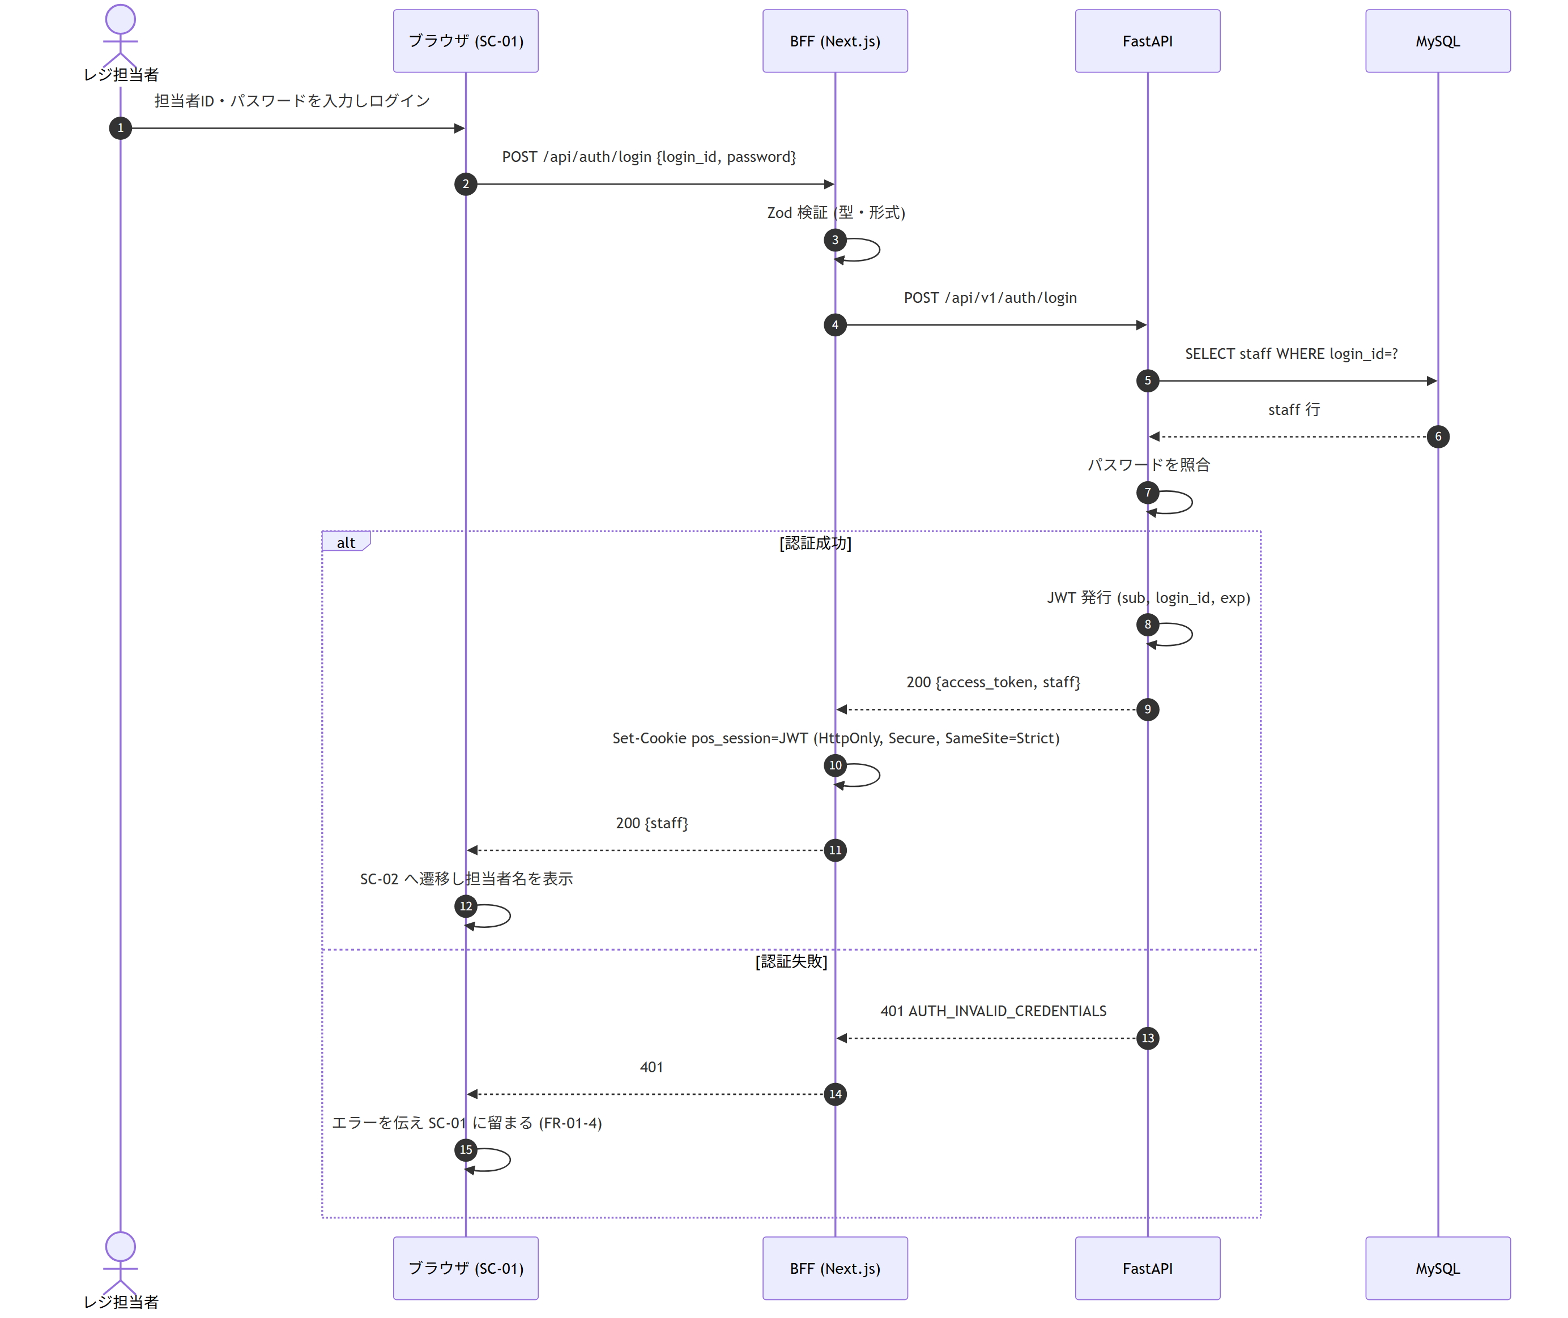
スキャン追加（sdr_fig08_2）: バーコードを読む → API-03 で商品を探す → 同じ商品なら数量+1、なければ新しい行 → API-05 で再計算。未登録なら「商品がマスタ未登録です」。
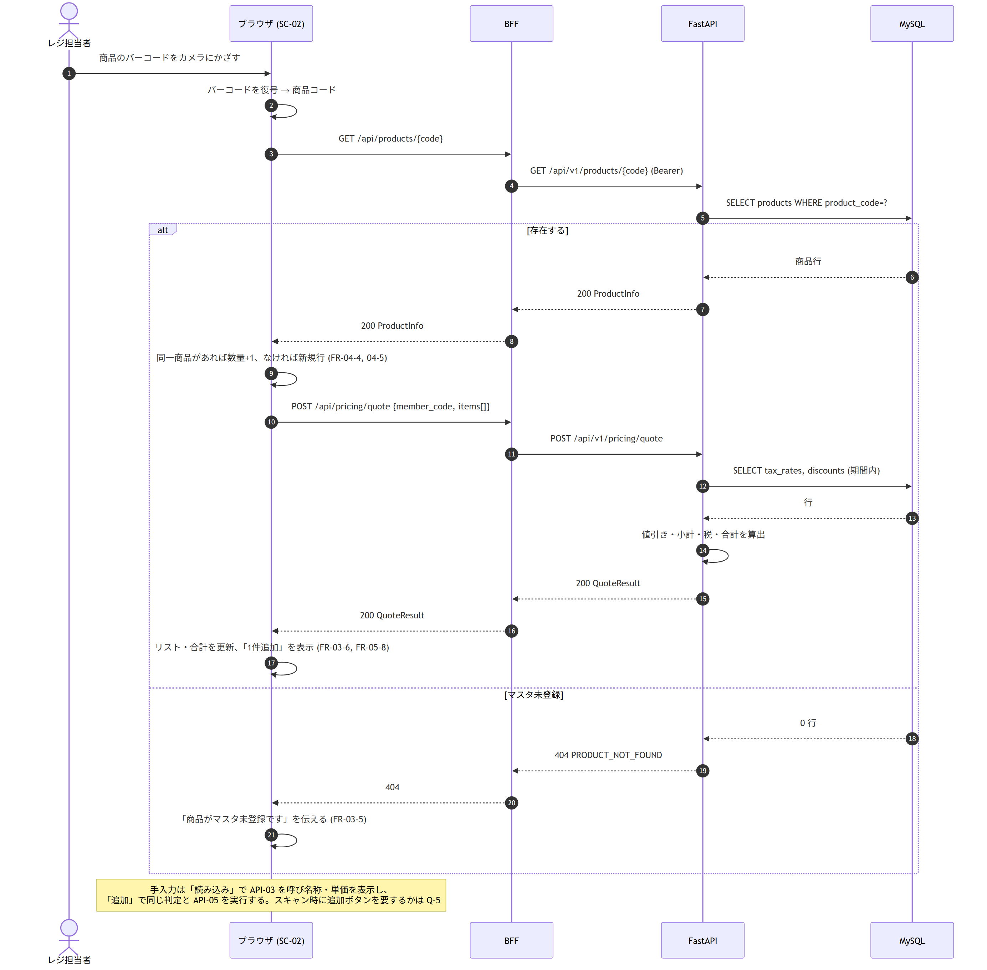
会員値引き（sdr_fig08_3）: API-04 で会員を探す → 登録済みの行も含めて API-05 を呼び直し、値引きを付ける。
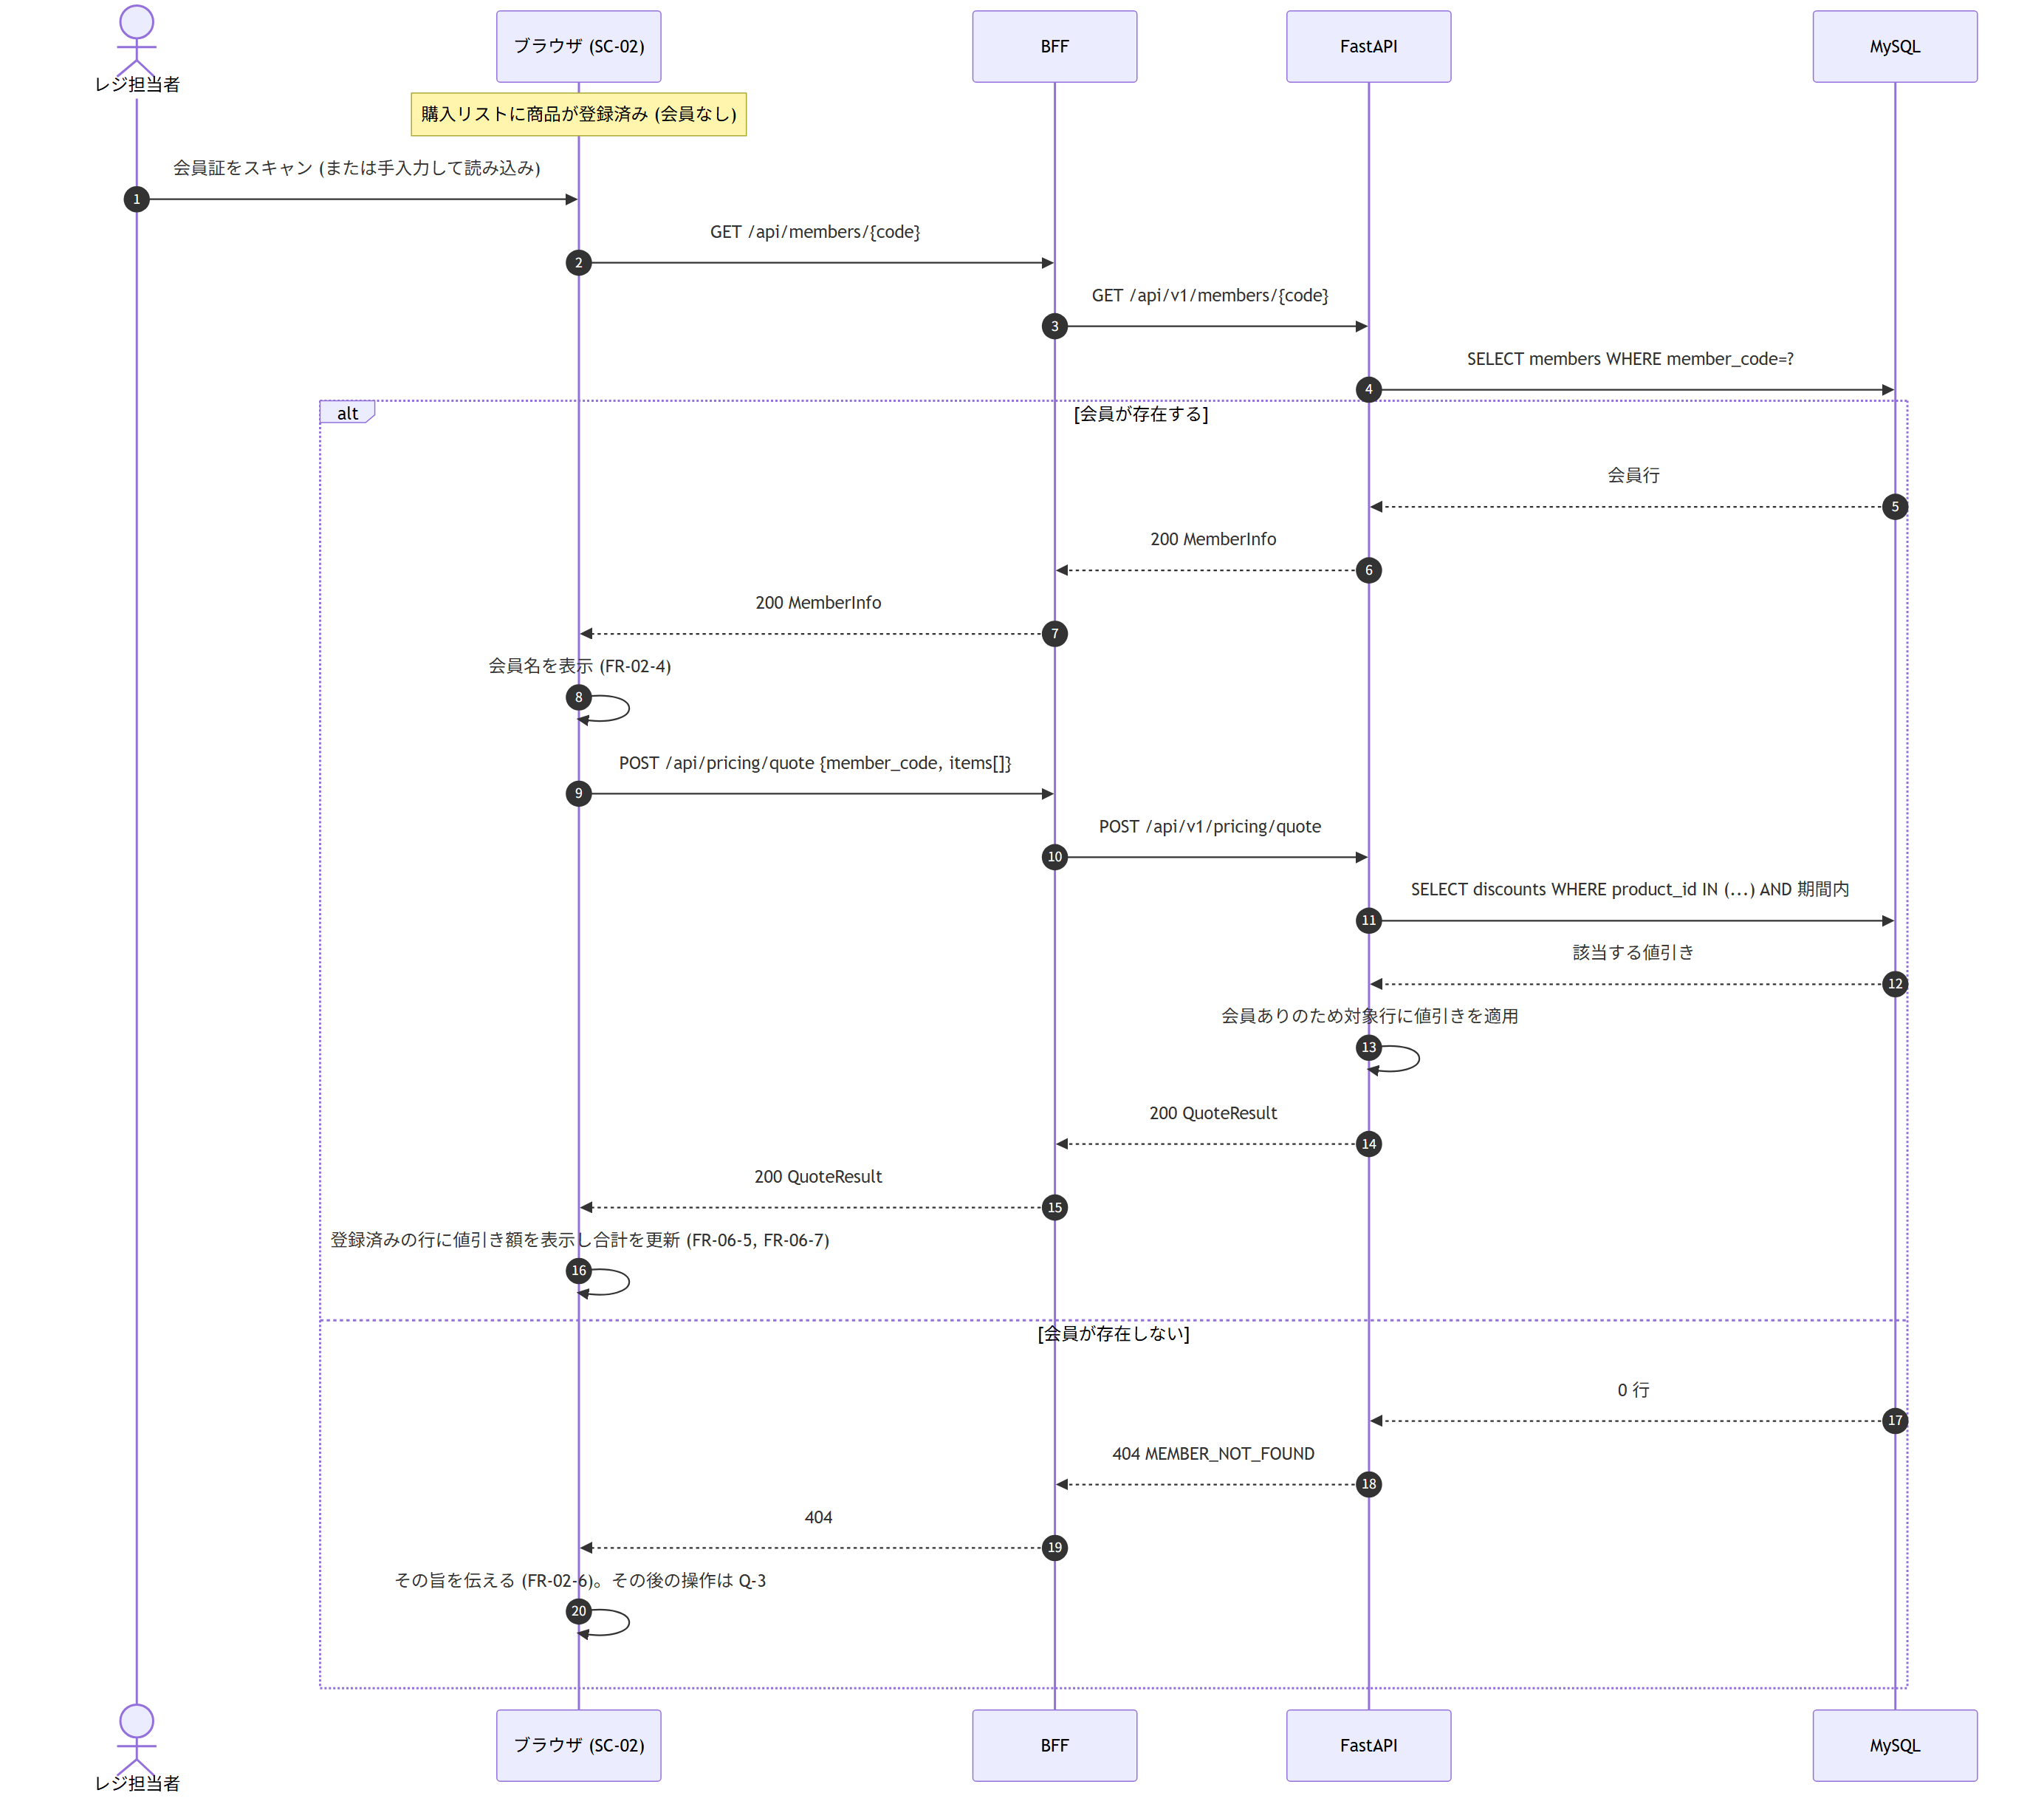
購入確定（sdr_fig08_4）: API-06 が取引日を 1 回取得して再計算・照合 → 一致なら 1 回のトランザクションで保存 → ポップアップ → 閉じて空にする。
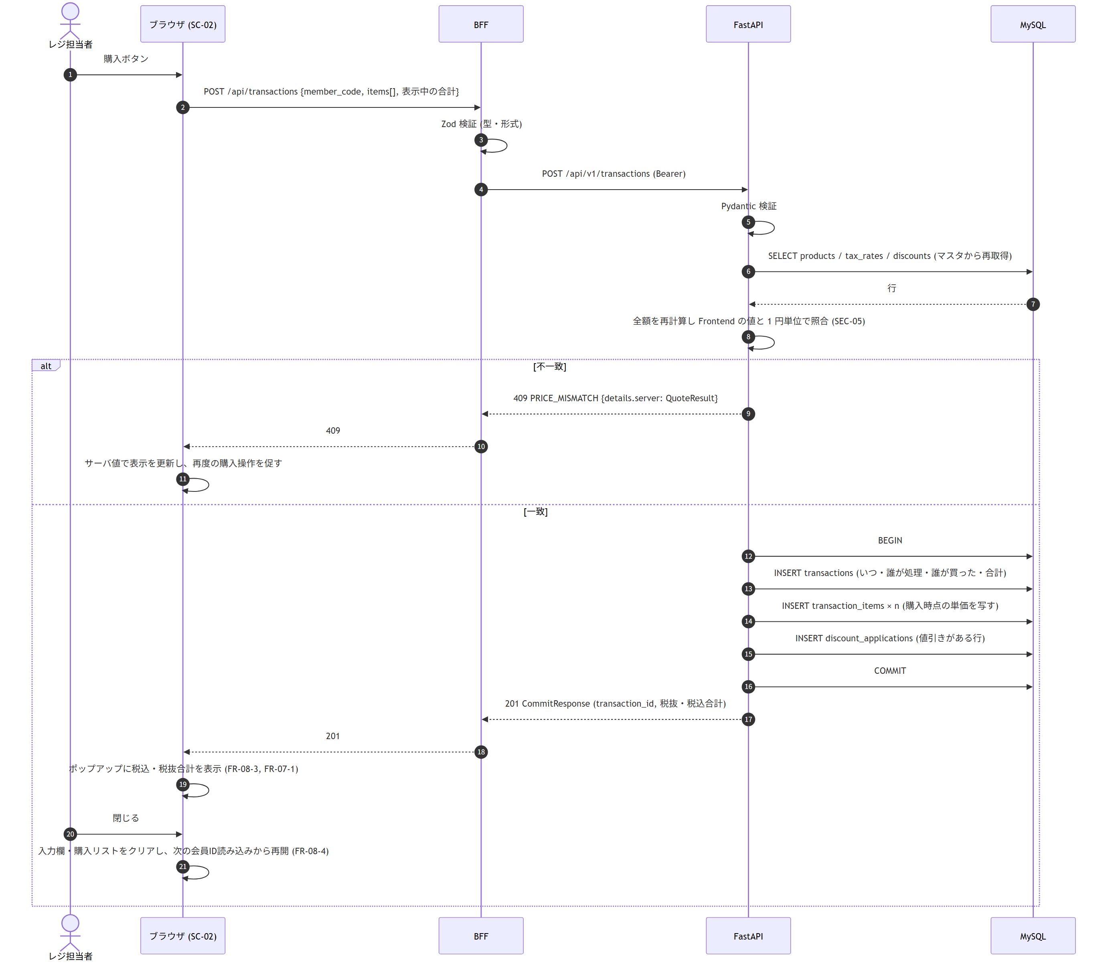
---|---|
![ログイン](sdr_fig08_1_ログイン.png) | ログイン: 画面 → BFF → API がパスワードを照合し JWT を発行 → BFF が Cookie に保存。失敗はどちらが違うか言わず 401
![会員値引き](sdr_fig08_3_会員値引き.png) | 会員読み込み: API-04 で会員を探す → 登録済みの行も含めて API-05 を呼び直し、値引きを付ける
![購入確定](sdr_fig08_4_購入確定.png) | 購入確定: API-06 が取引日を 1 回取得して再計算・照合 → 一致なら 1 回のトランザクションで保存 → ポップアップ → 閉じて空にする

8. プログラムの構造（クラス図）
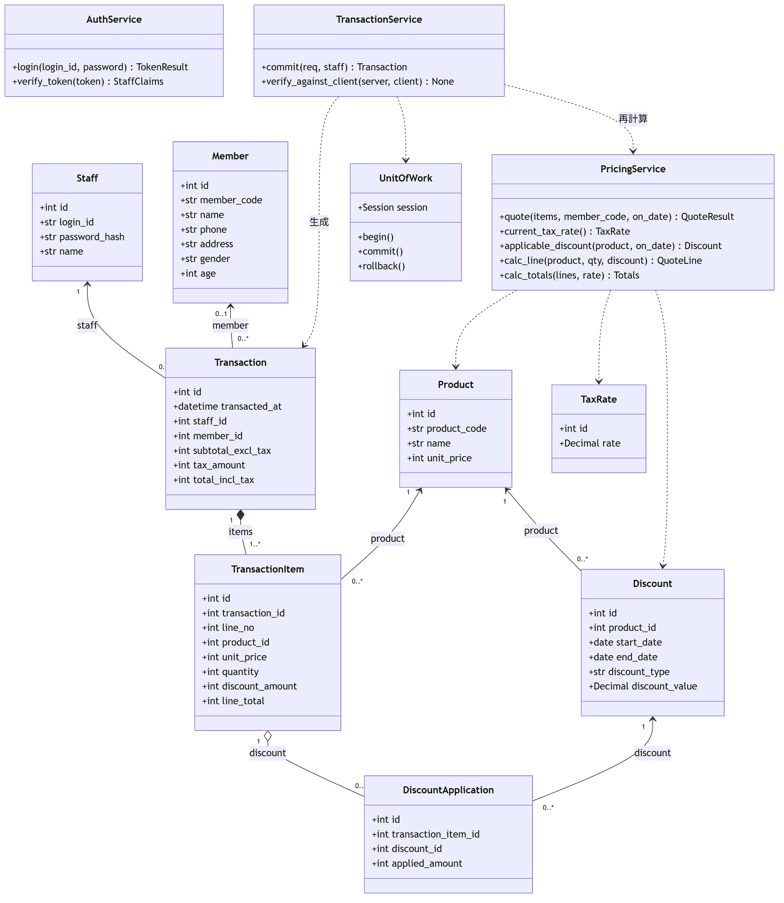
層 | 主なもの | 役割
Router | auth / products / members / pricing / transactions | HTTP を受け、入力を確認し、JWT を検証する
Service | AuthService | ログインと JWT
Service | PricingService | 金額計算の正解。税率・値引きの決定と合計の計算。API-05 と API-06 が共用。取引日も自分で作る（Clock から時刻をもらう）
Service | TransactionService | 照合と保存
UnitOfWork | Session | データベースのトランザクション境界。接続を使い回す（N-04）
Model | 8 テーブルに対応するクラス | —

Clock は「今の UTC 時刻を返すだけ」の部品で、テストでは好きな時刻に固定できます。

9. 決めた値（入力の上限・下限）
要求に書いてあるのは数量の 1〜99 だけです。それ以外は ★ 仮の値です。値は shared/limits.json に 1 か所で持ち、画面側と処理側の両方が読みます。
定数 | 値 | 意味 | 根拠
QTY_MIN / QTY_MAX | 1 / 99 | 数量 | FR-05-6, 05-7（要求）
CART_MAX_LINES ★ | 100 | 1 回の会計の商品種類数 | 提案
PRODUCT_CODE_MAX ★ | 13 桁の数字 | 商品コード | Q-21
MEMBER_CODE_MAX ★ | 32 文字の英数字 | 会員ID | Q-21
LOGIN_ID_MAX / PASSWORD_MIN / MAX ★ | 32 / 8 / 64 | 認証 | Q-11
PRICE_MAX ★ | 9,999,999 円 | 単価・値引き額 | 実用上の上限
TAX_ROUNDING / DISCOUNT_ROUNDING ★ | 切り捨て | 端数 | Q-6, Q-7
DISCOUNT_SELECTION ★ | 大きい 1 件 | 値引きが重なったとき | Q-8
JWT_TTL_HOURS ★ | 8 時間 | ログインの有効期間 | —
BUSINESS_TIMEZONE | Asia/Tokyo | 取引日を作る基準 | 5 章
SCAN_DEBOUNCE_MS ★ | 1,500 | 同じバーコードの連続検出を無視する時間 | —
BODY_MAX_BYTES ★ | 1 MB | 送信データの上限 | セキュリティ

10. エラーの扱い
エラーはすべて { error: { code, message, details } } の形で返し、画面は code を見て文言を決めます。
コード | HTTP | いつ | 画面の文言 | 要件
AUTH_INVALID_CREDENTIALS | 401 | ID か パスワードが違う | 担当者IDまたはパスワードが違います | FR-01-4
AUTH_REQUIRED | 401 | ログインしていない・期限切れ | 再度ログインしてください | —
VALIDATION_ERROR | 400 | 型・形が不正 | 入力内容に誤りがあります | —
PRODUCT_NOT_FOUND | 404 | 商品が未登録 | 商品がマスタ未登録です | FR-03-5
MEMBER_NOT_FOUND | 404 | 会員が未登録 | 該当する会員が見つかりません（その後は Q-3） | FR-02-6
QUANTITY_OUT_OF_RANGE | 422 | 数量が 1〜99 の外 | 数量は 1〜99 で指定してください | FR-05-6, 05-7
CART_EMPTY ★ | 422 | 明細が 0 行 | 商品が登録されていません | Q-4
TAX_RATE_NOT_CONFIGURED ★ | 422 | 税率が未設定 | 消費税率が設定されていません | FR-07-2
PRICE_MISMATCH | 409 | 画面と処理側の金額が違う | 金額が更新されました。内容を確認して再度購入してください | 課題指定
INTERNAL_ERROR / SERVICE_UNAVAILABLE | 500 / 503 | 想定外・DB 接続不可 | 処理に失敗しました／サービスに接続できません | N-02

画面だけのもの: カメラが使えないときは「手入力で登録してください」と案内します（FR-03-3）。API-06 の保存中にエラーが起きたら、途中まで保存せずすべて取り消します（N-02）。

11. セキュリティ（課題の指定項目）
指定 | 対策
ログイン — JWT トークン | 処理側が署名付きの JWT（ログイン済みの証明書のような文字列）を発行。有効期間 8 時間 ★。pos-web が HttpOnly Cookie（JavaScript から読めない Cookie）に保存し、ブラウザの JavaScript には見せない
ログイン — 認証認可 | パスワードは bcrypt でハッシュ化して保存（★ Q-11）。失敗理由は区別しない。利用者はレジ担当者だけなので権限の区分は設けない（Q-10）。ログイン以外のすべての API で JWT を検証
BFF（リバースプロキシ） | ブラウザは pos-web だけと通信し、pos-api の場所を知らない。pos-web が Cookie を Bearer ヘッダに付け替え、入力を Zod で確認してから中継
CORS | pos-api は pos-web の URL からの要求だけ許可し、* は使わない。メソッドは GET / POST、ヘッダは Authorization と Content-Type だけ
Backend でも計算し Frontend の値と照合 | 値引き・税率・合計の計算は PricingService だけが行う。確定時に画面の金額を受け取り、計算し直して 1 円単位で照合。違えば保存せず 409
Swagger Docs 非表示 | 本番では API の説明ページ（/docs, /openapi.json）を無効にする。開発環境だけ有効
SQL インジェクション — 型定義（TypeScript） | Zod で「商品コードは数字だけ」「会員IDは英数字だけ」「数量は整数」のように型・文字種・長さを確認。SQL の断片になる文字列を通さない
SQL インジェクション — ORM | SQLAlchemy を使い、値は必ずバインド変数で渡す。文字列をつなげて SQL を作らない。Pydantic でも同じ確認をする
ライブラリの脆弱性 — バージョン調査 | 2026-09-07 時点の最新版を採用し、OSV.dev（公開の脆弱性データベース）に照会。14 ライブラリすべて既知の脆弱性 0 件。TypeScript は 7.0 が出ているが Next.js との互換が未確認のため 5.9 を採用。CI で npm audit / pip-audit を回す

主な採用バージョン: Next.js 16.3 / React 19.2 / TypeScript 5.9 / Zod 4.5 / @zxing/library 0.23 / FastAPI 0.141 / SQLAlchemy 2.0 / Pydantic 2.13 / PyMySQL 1.2 / PyJWT 2.13 / bcrypt 5.0 / Python 3.11 / Node 24。

12. 対応表（ヌケモレの確認）

12.1 課題の指定項目 → この文書
指定 | 章 | 図・成果物
ユースケース図 | 2 | sdr_fig03
アクティビティ図 | 3 | sdr_fig04
シーケンス図 | 7 | sdr_fig08_1〜4
クラス図 | 8 | sdr_fig09
ER 図 | 5 | sdr_fig06
入力値・商品数の上限下限 | 9 | 定数表
エラー処理 | 10 | コード表
API 一覧（入力の型、出力） | 6 | API-01〜07、型定義
JWT／認証認可／BFF／CORS／照合／Swagger 非表示／SQLi 対策／バージョン調査 | 11 | 対策表

12.2 要件 → この文書
要件 | 設計
FR-01 | UC-01、API-01/02、SC-01、AuthService、11 章
FR-02 | UC-02、API-04/05、MemberPanel、7 章（会員値引き）
FR-03 | UC-03/04、API-03、ProductEntryPanel、CameraPreview、7 章（スキャン）
FR-04 | 4 章の状態管理、API-05
FR-05 | UC-05、CartTable、SelectedItemPanel、QTY_MIN/MAX
FR-06 | UC-07、6.3 計算ルール、PricingService、discounts
FR-07 | API-05、tax_rates、ResultPopup
FR-08 | UC-06、API-06、transactions / transaction_items、7 章（購入確定）
FR-09 | 5 章（変更手段は SQL）
SC-01〜02、D-01〜08、DR-1〜4 | 4 章、5 章
N-01〜05 | 1 章（構成）、UnitOfWork、CameraPreview
I-1〜I-5、Q-1〜Q-21 | そのまま引き継ぐ。★ は Q に対応

13. 仮に決めたこと（★）と変更履歴
事項 | 該当 | 確認事項
パスワードのハッシュ化と長さ | staff、PASSWORD_MIN/MAX | Q-11
単価を税抜で持つ | products.unit_price | Q-6
商品コード・会員IDの桁数 | PRODUCT_CODE_MAX、MEMBER_CODE_MAX | Q-21
明細行数・価格の上限 | CART_MAX_LINES、PRICE_MAX | —
端数処理・値引きの選び方 | TAX_ROUNDING 等 | Q-6〜Q-8
空リストの確定を 422 に | CART_EMPTY | Q-4
JWT 8 時間、動作確認 API、連続検出の抑止 | JWT_TTL_HOURS、API-07、SCAN_DEBOUNCE_MS | —
設定変更は SQL で | 5 章 | Q-9, Q-10
税率・商品名を取引に写す、削除は論理削除 | 5 章 | Q-13〜Q-15
スキャン商品の自動追加 | CameraPreview | Q-5

版 | 日付 | 内容
v1.0 | 2026-09-14 | 設計仕様書 要求忠実版 v1.1 を初心者向けに短く書き直した。API・テーブル・図の番号は同じ。詳細な型定義・Mermaid ソースは元の文書を参照

